西阆苑小二班班级动态
2024年3月27日 星期三
【01 户外活动】
今天我们玩的是攀爬架！
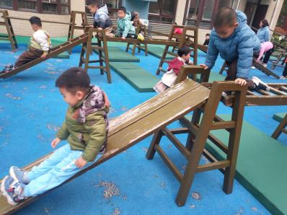 | 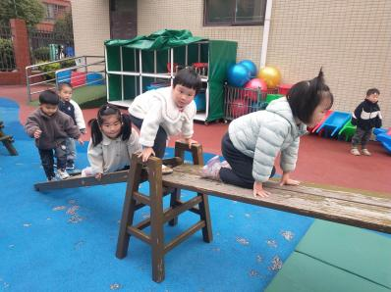 | 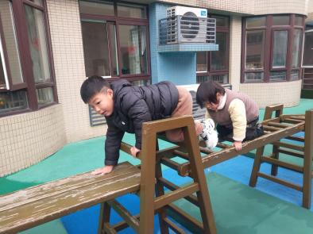
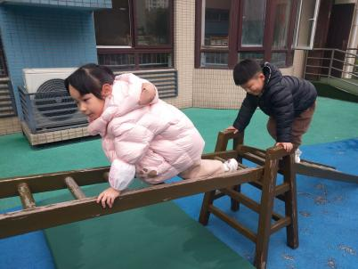 | 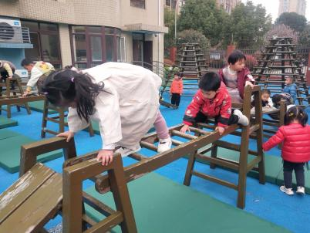 | 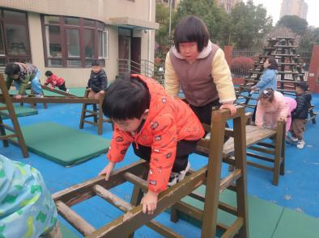
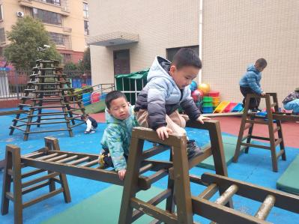 | 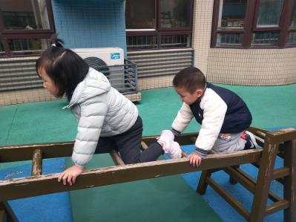 | 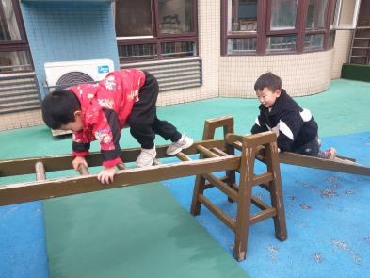

【02 集体活动】
数学：春天的花园
这是一节感知数量的数学活动。本次活动通过创设逛春天花园的情境，引导幼儿数一数花园中事物的数量，并帮小燕子找好朋友，进行物与物的按数量匹配，从而进一步感知5以内的数量。
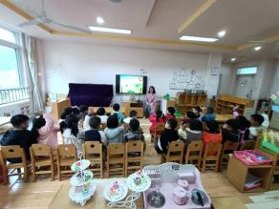 | 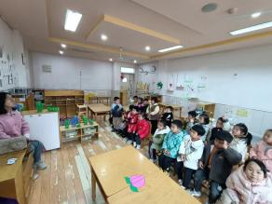 | 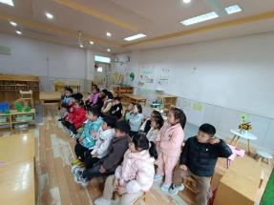 | 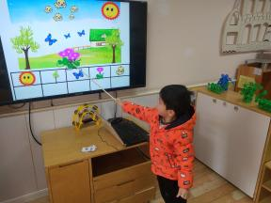

【03 区域游戏】
王馨悦 | 美工区 | 杨梓熠 | 万能工匠区
吴琬琰 | 角色区 | 杨梓煜 | 美工区
梁珵恩 | 角色区 | 谢瑞 | 美工区
张诗韵 | 万能工匠区 | 成铭恩 | 益智区
单小岩 | 益智区 | 唐皓辰 | 科探区
陈生冉 | 桌面建构区 | 付宇晨 | 建构区
胡心悦 | 益智区 | 蒋景昱
郭沛怡 | 角色区 | 陈之昂 | 地面建构
鲍琳筱 | 建构区区 | 董益嘉 | 益智区
丛天朗 | 科探区 | 李咏集 | 万能工匠
于晨栩 | 图书角 | 张文轩 | 益智区

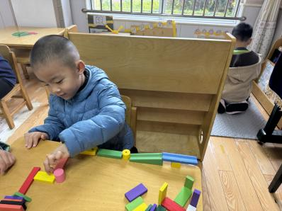 | 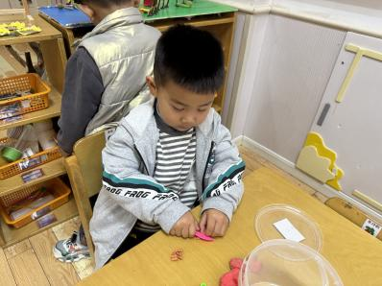 | 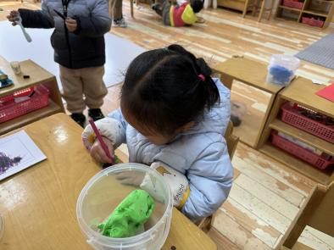
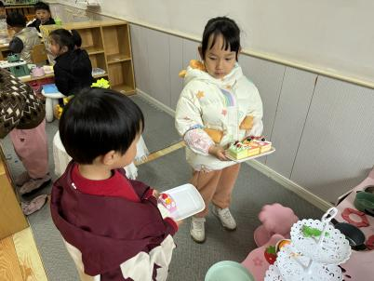 | 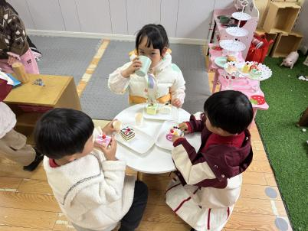 | 